**Membuat Soal pada Topik Pembelajaran Listrik Searah (DC) dan Sumber Energi Mata Pelajaran Fisika Kelas XII**

Penulis

Nama : Galuh Octarina Kusuma Wardhani HS NPM : 1913022044

P.S. : Pendidikan Fisika

Mata Kuliah : Pengembangan CBT Dosen Pengampu: Dr. Undang Rosidin, M. Pd.

Dr. Doni Andra, S.Pd., M.Sc.

Anggreini, S.Pd., M.Pd.



**Jurusan Pendidikan Matematika dan Ilmu Pengetahuan Alam**

**Fakultas Keguruan dan Ilmu Pendidikan**

**Universitas Lampung**

**2022**

**Uji Kompetensi**

Jenjang Pendidikan : SMA

Mata Pelajaran : Fisika

Kelas/Semester : XII/Ganjil

Topik Pembelajaran : Listrik Searah (DC)

Kompetensi Dasar :

3.1 Menganalisis prinsip kerja peralatan listrik searah (DC) berikut keselamatannya dalam kehidupan sehari-hari

1. **Pilihan Ganda**

*Pilihlah jawaban yang paling benar pada soal-soal di bawah ini dengan memilih pilihan A, B, C, atau D.*

1. Pasangkanlah pilihan-pilihan di bawah ini dengan tepat dengan cara memberikan tanda (✓)!

|  |  |  |  |  |  |
| --- | --- | --- | --- | --- | --- |
|  | Hukum Kirchoff | Energi listrik | Daya listrik | Hambatan listrik | Kuat arus listrik |
| Besarnya muatan listrik yang mengalir setiap satuan waktu |  |  |  |  |  |
| Perbandingan antara tegangan listrik dengan arus listrik yang melewati komponen listrik |  |  |  |  |  |
| Energi yang tersimpan dalam arus listrik |  |  |  |  |  |
| Arus yang masuk pada titik percabangan sama dengan kuat arus yang keluar pada titik percabangan tersebut |  |  |  |  |  |
| Kemampuan peralatan listrik untuk melakukan usaha akibat adanya perubahan kerja dan muatan listrik tiap satuan waktu |  |  |  |  |  |

**Kunci Jawaban:**

|  |  |  |  |  |  |
| --- | --- | --- | --- | --- | --- |
|  | Hukum Kirchoff | Energi listrik | Daya listrik | Hambatan listrik | Kuat arus listrik |
| Besarnya muatan listrik yang mengalir setiap satuan waktu |  |  |  |  | ✓ |
| Perbandingan antara tegangan listrik dengan arus listrik yang melewati komponen listrik |  |  |  | ✓ |  |
| Energi yang tersimpan dalam arus listrik |  | ✓ |  |  |  |
| Arus yang masuk pada titik percabangan sama dengan kuat arus yang keluar pada titik percabangan tersebut | ✓ |  |  |  |  |
| Kemampuan peralatan listrik untuk melakukan usaha akibat adanya perubahan kerja dan muatan listrik tiap satuan waktu |  |  | ✓ |  |  |

**Simaklah video di bawah ini untuk menjawab pertanyaan no 2-5!**

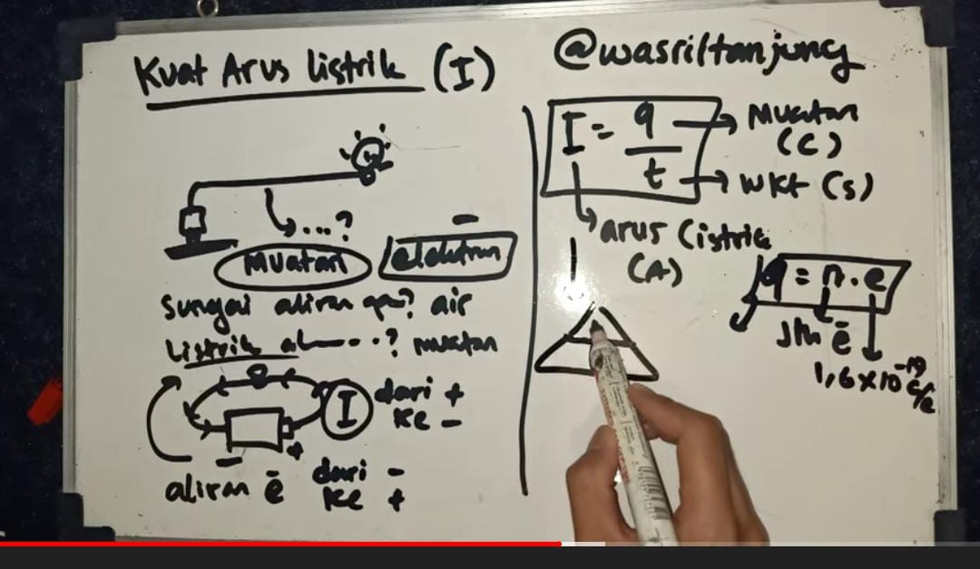

**Video 1.** Kuat Arus Listrik – Materi Fisika Kelas 12

(Link Video: <https://youtu.be/QJHHVT_DZiQ>)

1. Dalam sebuah kawat penghantar, dialiri oleh arus listrik dengan muatan dalam waktu . Kuat arus listrik yang mengalir dalam kawat sebesar …

**Kunci Jawaban: B.**

1. Sebuah arus listrik sebesar mengalir pada sebuah kawat listrik. Apabila waktu saat arus listrik mengalir adalah 30 menit, maka besarnya muatan yang terdapat pada listrik adalah …

**Kunci Jawaban: A.**

1. Sebuah muatan mengalir pada kawat penghantar memiliki kuat arus listrik sebesar . Waktu yang digunakan muatan listrik untuk mengalir adalah …

**Kunci Jawaban: E.**

1. Dua buah kawat penghantar dialiri dengan 2 arus listrik sebesar dan . Apabila muatan pertama adalah dan arus listrik pada muatan kedua diperbesar 2 kali, besar muatan kedua dalam waktu yang sama adalah …

**Kunci Jawaban: B.**

**Simaklah video di bawah ini untuk menjawab pertanyaan no 6-9!**

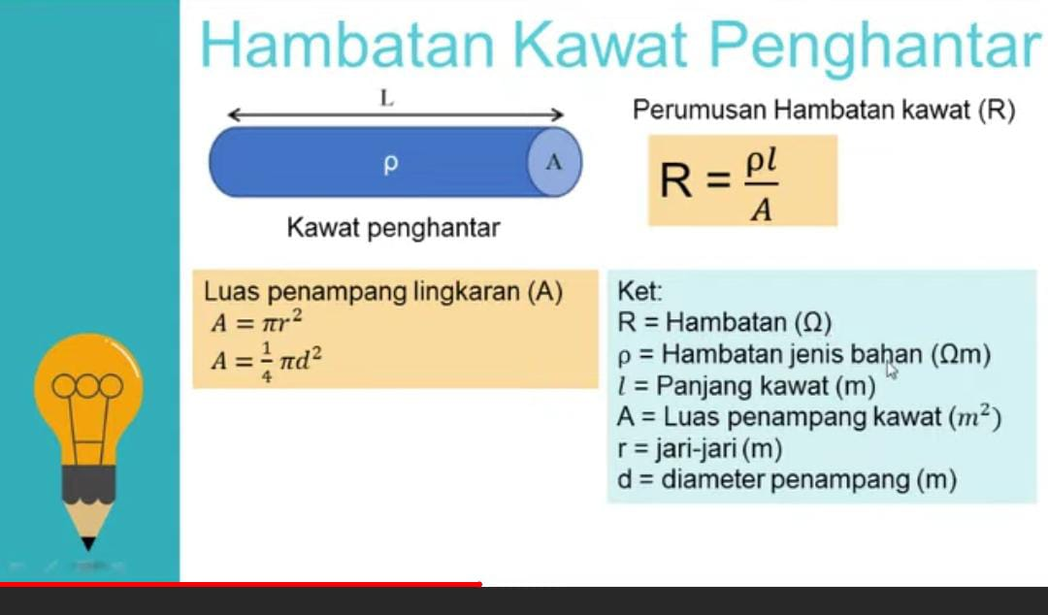

**Video 2.** Hambatan Kawat Penghantar + Contoh Soal

(Link Video: <https://youtu.be/K1uWAj68vo4>)

1. Sebuah kawat aluminium yang memiliki panjang dan luas penampang sebesar . Apabila diketahui hambatan jenis aluminium sebesar , besarnya hambatan listrik yang dimiliki oleh kawat adalah …

**Kunci Jawaban: D.**

1. Sebuah kawat aluminium memiliki luas penampang sebesar dan nilai hambatan sebesar . Apabila hambatan jenis aluminium sebesar , maka panjang kawat aluminium sebesar …

**Kunci Jawaban: B.**

1. Apabila hambatan kawat tembaga sebesar , hambatan jenis tembaga sebesar dan panjang kawat tembaga sebesar maka luas penampang kawat adalah …

**Kunci Jawaban: B**.

1. Sebuah kawat penghantar sepanjang dengan hambatan jenis dan luas penampang dialiri oleh arus listrik, sehingga menghasilkan hambatan sebesar . Apabila panjang kawat penghantar diperkecil menjadi , sedangkan luas penampangnya diperbesar menjadi , besar hambatan kawat penghantar menjadi …

**Kunci Jawaban: A.**

1. 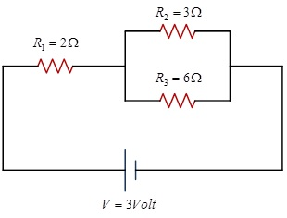

Besar kuat arus listrik yang melewati hambatan dan pada rangkaian hambatan di atas adalah …

1. dan
2. dan
3. dan
4. dan
5. dan

**Kunci Jawaban: A. dan**

1. 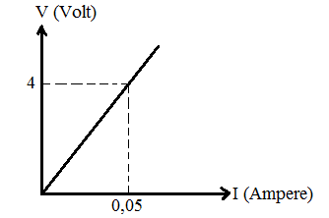

Berdasarkan pada grafik di atas, dapat terlihat hubungan pada resistor antara tegangan () dan arus listrik (). Apabila , besar aliran kuat arus listriknya adalah …

**Kunci Jawaban: D.**

1. Arus yang mengalir pada kawat penghantar memenuhi persamaan . Arus yang membawa muatan pada selang waktu sampai dengan adalah …

**Kunci Jawaban: D.**

**Simaklah video di bawah ini untuk menjawab pertanyaan no 13-14!**

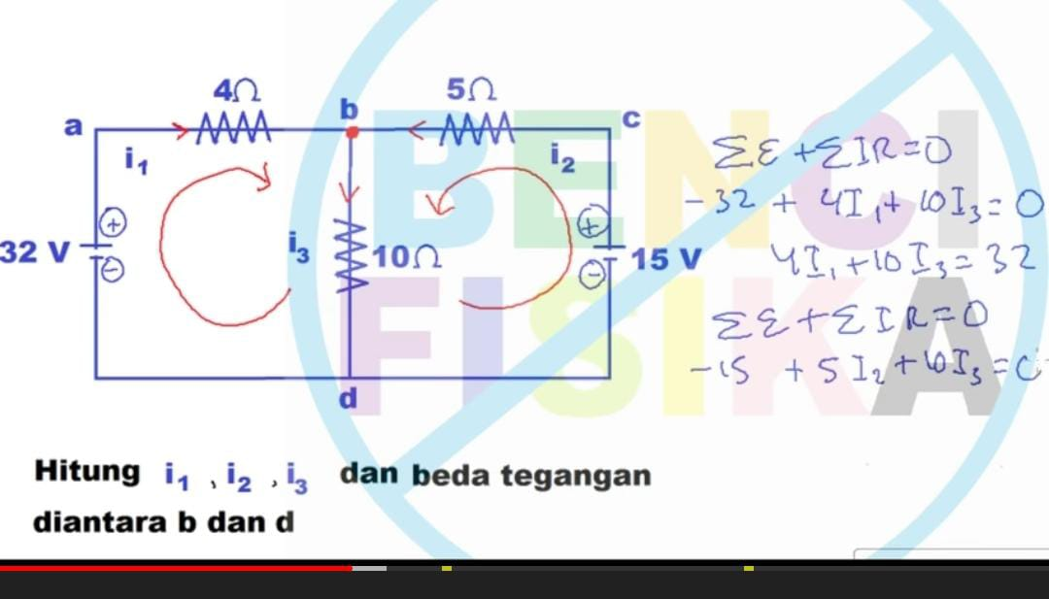

**Video 3.** Konsep Rangkaian Listrik 2 Loop-Fisika SMA

(Link Video: <https://youtu.be/WUFmV8uXLm4>)

1. 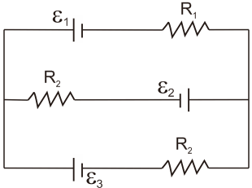

Perhatikan gambar di atas. Apabila diketahui dan , nilai kuat arus yang melewati apabila hambatan sumber tegangan diabaikan adalah …

**Kunci Jawaban: D.**

1. 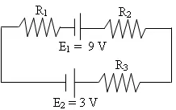

Kuat arus listrik yang mengalir pada rangkaian hambatan adalah …

**Kunci Jawaban: B.**

**Simaklah video di bawah ini untuk menjawab pertanyaan no 15-20!**

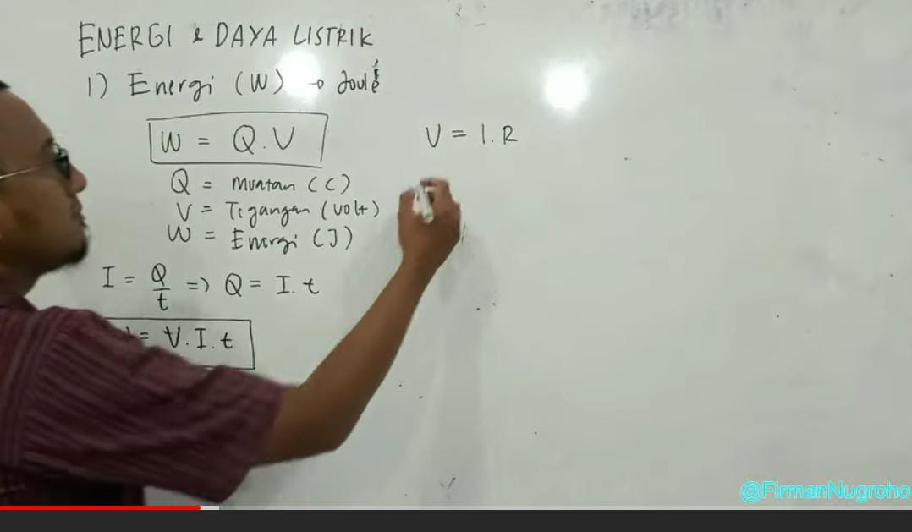

**Video 4.** Energi dan Daya Listrik – Fisika SMA Kelas 12

(Link Video: <https://youtu.be/9d1uHMc4PPw>)

1. Suatu rangkaian listrik memiliki hambatan sebesar dialiri oleh suatu arus listrik sebesar selama . Energi listrik yang digunakan adalah … (dalam satuan )

**Kunci Jawaban: A.**

1. Sebuah peralatan listrik dipasang pada tegangan listrik sebesar dan arus listrik yang mengalir sebesar . Besarnya energi listrik yang dibutuhkan dalam jangka waktu 1 menit adalah …

**Kunci Jawaban: C.**

1. Sebuah elemen pemanas listrik yang digunakan untuk memanaskan air memiliki hambatan sebesar dihubungkan dengan sumber tegangan sebesar . Energi listrik yang dihasilkan oleh pemanas selama 1 menit adalah …

**Kunci Jawaban: A.**

1. Dua buah lampu masing-masing dan . Apabila kedua lampu dihubungkan secara seri pada tegangan sebesar , maka jumlah daya kedua lampu adalah …

**Kunci Jawaban: C.**

1. Budi memiliki sebuah lampu dengan spesifikasi . Ia ingin memasang lampu pada tegangan sebesar . Agar lampu menyala normal sesuai spesifikasi yang tertera pada lampu, besar hambatan listrik yang harus ditambahkan pada rangkaian adalah …

**Kunci Jawaban: B.**

1. Generator listrik di rumah sakit menghasilkan arus listrik searah dengan tegangan . Apabila buah lampu masing-masing disusun secara paralel dan dihubungkan ke generator listrik, maka arus listrik yang harus dialirkan oleh sumber sebesar …

**Kunci Jawaban: B.**

1. **Uraian**

*Jawablah pertanyaan di bawah ini dengan tepat dan sertakan cara penyelesaian dari masing-masing soal.*

1. Sebuah muatan sebesar mengalir pada sebuah kawat penghantar dalam waktu satu jam. Hitunglah kuat arus yang mengalir pada kawat penghantar!

**Kunci Jawaban:**

**Diketahui:**

**Ditanya:**

**Penyelesaian:**

*Jadi, kuat arus yang mengalir pada kawat penghantar sebesar .*

1. Tiga buah hambatan dihubungkan secara paralel. Hambatan tersebut masing masing bernilai , , dan . Apabila rangkaian hambatan dihubungkan pada tegangan 12, hitunglah kuat arus total!

**Kunci Jawaban:**

**Diketahui:**

**Ditanya:**

**Penyelesaian:**

*Jadi, kuat arus total pada rangkaian hambatan sebesar*

1. 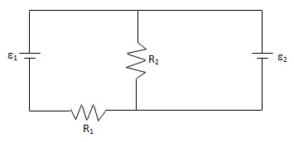

Apabila , , , dan , hitunglah energi listrik yang dikeluarkan pada hambatan selama !

**Kunci Jawaban:**

**Diketahui:**

**Ditanya:**

**Penyelesaian:**

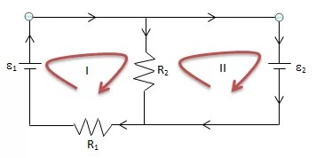

Arus pada loop 1

Apabila , maka:

………………(Pers. 1)

Arus pada loop 2

Menentukan dari Pers. 1

Menentukan kuat arus listrik ()

Menentukan energi pada hambatan sealam 2 menit

oule

*Jadi, energi listrik yang dikeluarkan pada hambatan selama sebesar .*

**Simaklah video di bawah ini untuk menjawab pertanyaan no 4-5!**

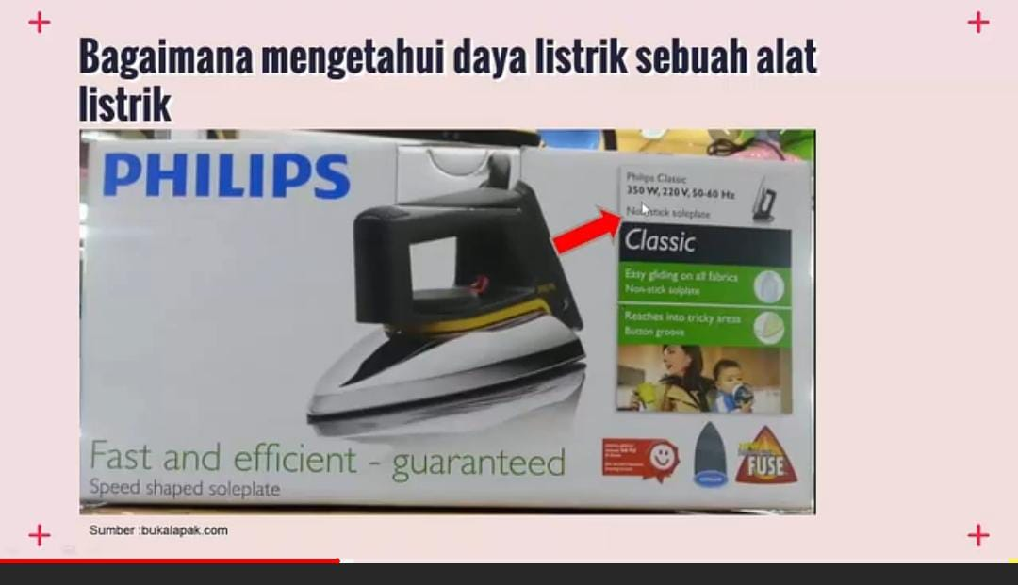

**Video 4.** Menghitung Besarnya Biaya Listrik Bulanan di Rumah, Materi “Daya Listrik”

(Link Video: <https://youtu.be/3QqRcfKfkmQ>)

1. Sebuah lampu pijar tertulis . Apabila lampu pijar digunakan selama dalam sehari, hitunglah biaya listrik yang harus dibayarkan apabila dalam 1 bulan (1 bulan = 30 hari)!

**Kunci Jawaban:**

**Diketahui:**

(dalam sehari)

(dalam sebulan)

**Ditanya:**

Biaya listrik dalam 1 bulan?

**Penyelesaian:**

*Jadi, biaya listrik yang harus dibayarkan dalam satu bulan sebesar*

1. Sebuah keluarga menggunakan daya listrik sebesar selama . Apabila harga listrik hitunglah biaya yang harus dikeluarkan oleh keluarga tersebut!

**Kunci Jawaban:**

**Diketahui:**

**Ditanya:**

Biaya listrik?

**Penyelesaian:**

*Jadi, biaya yang harus dikeluarkan oleh keluarga tersebut sebesar*

**Uji Kompetensi**

Jenjang Pendidikan : SMA

Mata Pelajaran : Fisika

Kelas/Semester : XII/Ganjil

Topik Pembelajaran : Sumber Energi

Kompetensi Dasar :

3.11 Menganalisis keterbatasan sumber energi dan dampaknya bagi kehidupan

1. **Pilihan Ganda**

*Pilihlah jawaban yang paling benar pada soal-soal di bawah ini dengan memilih pilihan A, B, C, atau D.*

1. Energi terbarukan seperti energi surya cocok dikembangkan di wilayah Nusa Tenggara, dikarenakan faktor …
2. Amplitudo suhu harian tinggi
3. Arus permukaan sangat tinggi dalam setahun
4. Cuaca panas berlangsung cukup panjang dalam setahun
5. Angin bertiup kencang hingga
6. Pertemuan angin muson barat dan timur

**Kunci Jawaban: C. Cuaca panas berlangsung cukup panjang dalam setahun**

1. Energi geotermal merupakan salah satu energi alternatif yang dapat dikembangkan di Negara Indonesia. Hal tersebut dipengaruhi oleh faktor …
2. Curah hujan tinggi sepanjang tahun
3. Banyak terdapat bahan galian
4. Wilayah pertemuan angin pasat
5. Berada di zona *ring of fire*
6. Ketersediaan melimpah di permukaan bumi

**Kunci Jawaban: D. Berada di zona *ring of fire***

**Simaklah video di bawah ini!**

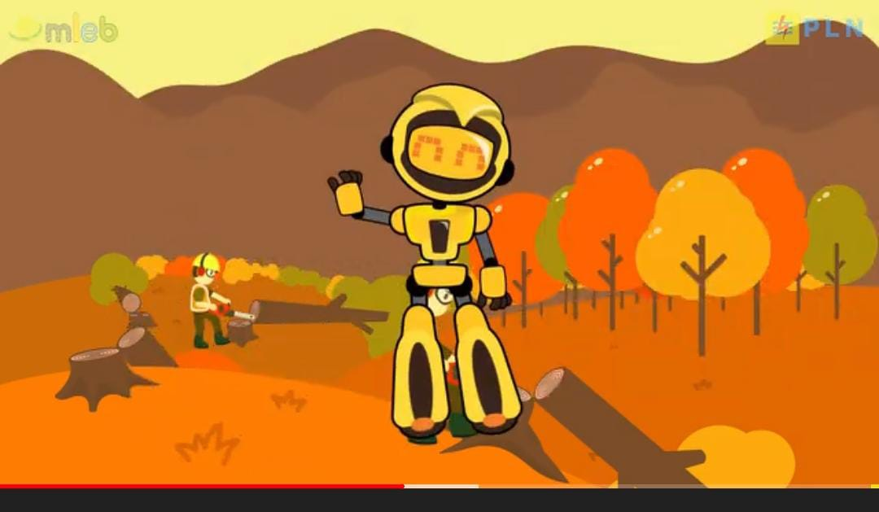

**Video 5.** Energi Biomassa (Video Animasi Edukasi Produksi MLEB)

(Link Video: <https://youtu.be/QWaqWD-brKs>)

1. Berdasarkan pada video, energi biomassa lebih potensial dikembangkan di wilayah pedesaan, dikarenakan ....
2. Sumber daya manusia lebih banyak
3. Ketersediaan energi melimpah
4. Mudah diolah
5. Alat mekanik tersedia banyak
6. Masyarakat desa berpendidikan tinggi

**Kunci Jawaban: B. Ketersediaan energi melimpah**

1. Pasangkanlah pilihan-pilihan di bawah ini dengan tepat dengan cara memberikan tanda (✓)!

|  |  |  |
| --- | --- | --- |
|  | Energi terbarukan | Energi tak terbarukan |
| Biomassa |  |  |
| Minyak bumi |  |  |
| Angin |  |  |
| Panas laut |  |  |
| Batu bara |  |  |

**Kunci Jawaban:**

|  |  |  |
| --- | --- | --- |
|  | Energi terbarukan | Energi tak terbarukan |
| Biomassa | ✓ |  |
| Minyak bumi |  | ✓ |
| Angin | ✓ |  |
| Panas laut | ✓ |  |
| Batu bara |  | ✓ |

1. Energi fotovoltaik adalah konversi cahaya matahari ke energi …
2. Energi kimia
3. Energi biogas
4. Energi listrik
5. Energi panas bumi
6. Energi panas laut

**Kunci Jawaban: C. Energi listrik**

1. Salah satu permasalahan dalam mendapatkan deposit bahan bakar fosil di negara berkembang adalah …
2. Sangat mahal dalam mengangkut deposit ini
3. Negara-negara berkembang cenderung menahan sumbernya untuk mereka sendiri dan tidak berbagi dengan negara-negara lain
4. Perusahaan internasional menindahkan panen pada deposit baru, sehingga sangat sedikit sumber tersisa pada negara
5. Pemerintah pada negara berkembang tidak mengizinkan ekstraksi deposit tanpa menjumpai regulasi lingkungan yang mahal
6. Pemerintah pada negara berkembang tidak mengizinkan ekstraksi deposit tanpa membebankan pajak yang besar untuk dana keuntungan sosial negara

**Kunci Jawaban: A. Sangat mahal dalam mengangkut deposit ini**

**Simaklah video di bawah ini untuk menjawab pertanyaan no 7 dan 8!**

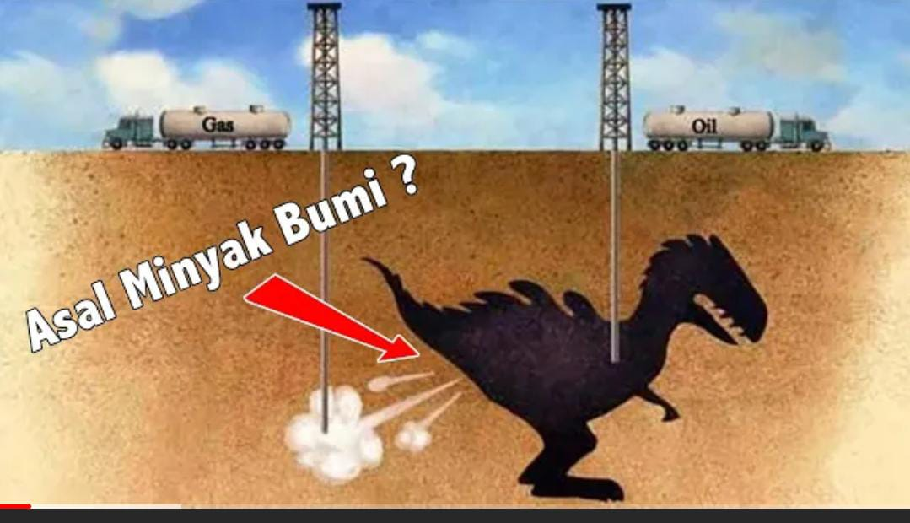

**Video 6.** Asal Minyak Bumi Mentah

(Link Video : <https://youtu.be/jdgCF1iIZ2I>)

1. Salah satu ciri-ciri minyak bumi adalah …
2. Hanya tersusun dari sedikit jenis molekul-molekul hidrokarbon
3. Dapat digunakan sesuai bentuk mentahnya
4. Dibentuk kurang dari 100 yard di bawah permukaan
5. Dibentuk dalam kirasan luas suhu dan tekanan di sekitar lingkungan
6. Mendapatkan pemanfaatan kimia untuk bensin, pelumas, dan plastik

**Kunci Jawaban: E. Mendapatkan pemanfaatan kimia untuk bensin, pelumas, dan plastik**

1. Kerusakan terbesar lingkungan yang disebabkan oleh ekstraksi minyak bumi berasal dari …
2. Pengeboran
3. Pengembangan konstruksi jalan dan infrastruktur
4. Pengembangan pasar di negara baru
5. Remediasi dan relokasi
6. Penebangan pohon

**Kunci Jawaban: D. Remediasi dan relokasi**

1. Dengan laju penggunaan minyak bumi seperti sekarang, di perkiraan minyak bumi yang tersisa akan habis sekitar … tahun lagi.
2. 25 tahun
3. 40 tahun
4. 100 tahun
5. 2.000 tahun
6. 10.000 tahun

**Kunci Jawabn: B. 40 tahun**

1. Banyak negara berkembang memiliki sistem ekonomi yang ketat untuk mengimpor bahan bakar fosil, pertimbangannya adalah …
2. Ekonomi dapat terganggu oleh keputusan yang dibuat oleh negara-negara pengekspor minyak
3. Ekonomi akan maju apabila harga bahan bakar fosil meningkat
4. Begitu suplai meningkat, maka harga bahan bakar fosil akan menurun
5. Apabila konservasi energi dilaksanakan, maka ongkos bahan bakar fosil akan berkurang
6. Apabila konservasi energi dilaksanakan, maka ongkos bahan bakar fosil akan meningkat

**Kunci Jawaban: C. Begitu suplai meningkat, maka harga bahan bakar fosil akan menurun**

1. Deposit (cadangan) gas alam terdapat di …
2. Timur Tengah
3. Rusia dan Amerika Serikat
4. Amerika Selatan
5. Amerika Tengah
6. Spanyol dan Portugal

**Kunci Jawaban: B. Rusia dan Amerika Serikat**

1. 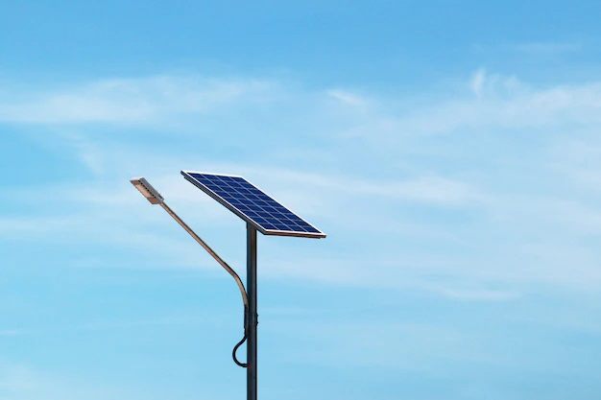

Konversi energi yang terjadi pada benda di atas adalah …

1. Tidak terjadi konversi energi (energi cahaya -> energi cahaya)
2. Energi panas -> energi listrik -> energi cahaya
3. Energi cahaya -> energi listrik -> energi cahaya
4. Energi cahaya -> energi panas -> energi listrik -> energi cahaya
5. Energi cahaya -> energi kimia -> energi listrik -> energi cahaya

**Kunci Jawaban: C, Energi cahaya -> energi listrik -> energi cahaya**

1. 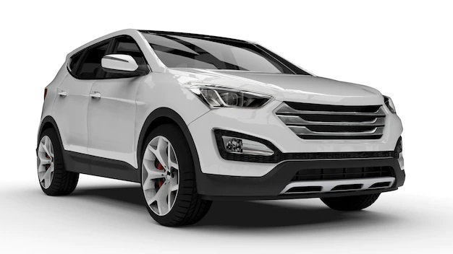

Pada mobil konvensial di atas, konversi energi yang terjadi adalah …

1. Tidak terjadi konversi energi (energi kinetik -> energi kinetik)
2. Energi kimia -> energi kinetik
3. Energi panas -> energi kinetik
4. Energi kimia -> energi panas -> energi kinetik
5. Energi panas -> energi kimia -> energi kinetik

**Kunci Jawaban: D. Energi kimia -> energi panas -> energi kinetik**

1. Untuk menghasilkan listrik, sel bahan bakar (*fuel cell*) membakar unsur atom …
2. Helium
3. Nitrogen
4. Hidrogen
5. Natrium
6. Kalium

**Kunci Jawaban: C, Hidrogen**

1. Jenis batu bara yang digunakan sebagai bahan bakar pembangkit tenaga listrik adalah …
2. Lignit
3. *Sub-bituminous*
4. *Bituminous*
5. Kokas
6. Antrasit

**Kunci Jawaban: A. Lignit**

1. Terdapat banyak sungai di Indonesia dan berpotensi menjadi energi terbarukan. Salah satu syarat kondisi sungai yang dapat dikembangkan menjadi pembangkit listrik adalah …
2. Banyak terdapat meander
3. Debit air rendah dan banyak endapan
4. Debit air stabil dan arus deras
5. Banyak terdapat *oxbow lake*
6. Kecepatan arus lambat dan melebar

**Kunci Jawaban: C. Debit air stabil dan arus deras**

1. 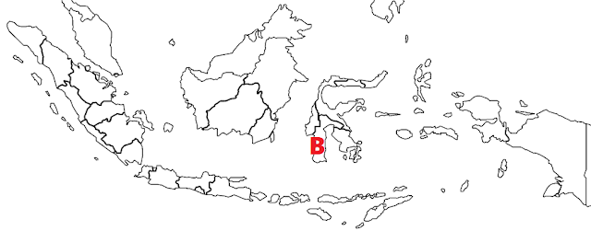

Wilayah bertanda B merupakan lokasi pembangunan pembangkit listrik tenaga bayu terbesar di Negara Indonesia, yaitu di wilayah ....

1. Kamojang, Jawa Barat
2. Dompu, Nusa Tenggara Timur
3. Martapura, Kalimantan Selatan
4. Sidrap, Sulawesi Selatan
5. Dumai, Riau

**Kunci Jawaban: D. Sidrap, Sulawesi Selatan**

1. 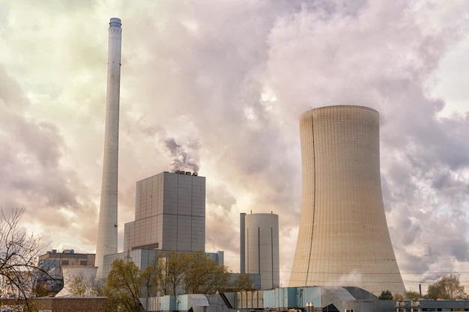

Pembangkit Listrik Tenaga Nuklir (PLTN) merupakan pembangkit listrik yang paling efisien di dunia saat ini. Pembangkit listrik ini juga tidak mengeluarkan emisi gas CO2, sebab dalam prosesnya tidak melibatkan pembakaran bahan-bahan karbon. Di Negara Indonesia, terdapat salah satu PLTN yang direncanakan akan dibangun di Jawa Tengah, yakni PLTN Gunung Murua. Namun, pembangunan pembangkit listrik ini memiliki banyak kendala. Kendala utama yang dihadapi oleh Indonesia dalam membangun PLTN adalah …

1. Indonesia merupakan negara berkembang, sehingga tidak memiliki dana untuk membangun PLTN
2. Indonesia tidak memiliki sumber cadangan uranium atau plutonium
3. Indonesia berada di daerah cincin api pasifik, sehingga rentan terkena bencana alam yang menjadikan PLTN sangat beresiko
4. Pembangunan PLTN tidak menarik secara ekonomi, sebab pembangkit listrik tenaga surya memberikan biaya pembangkitan yang lebih murah dan potensi lebih besar
5. Regulasi pemerintah Indonesia tidak membolehkan pembangunan infrastruktur yang berhubungan dengan nuklir

**Kunci Jawaban: C. Indonesia berada di daerah cincin api pasifik, sehingga rentan terkena bencana alam yang menjadikan PLTN sangat beresiko**

1. Dari pilihan-pilihan kebijakan yang memandang konversi akhir pada sumber-sumber energi terbarukan, ahli lingkungan kemungkinan akan memilih bahwa …
2. Meluluskan hukum pelanggaran penggunaan bahan bakar fosil
3. Meluluskan hukum pelanggaran eksplorasi dan pengembangan sumber-sumber bahan bakar fosil lebih lanjut
4. Mendukung subsidi, potongan pajak, pengembangan cepat, dan perluasan penggunaan sumber alternatif energi terbarukan
5. Persiapan secara bertahap pada perubahan dengan meningkatkan pembiayaan secara perlahan dan membuat sumber-sumber energi alternatif selama 100 tahun berikutnya
6. Merencanakan untuk menukar ke sumber-sumber energi terbarukan, tetapi tidak mengimplementasikan rencana apa saja sampai semua bahan bakar fosil telah habis

**Kunci Jawaban: C. Mendukung subsidi, potongan pajak, pengembangan cepat, dan perluasan penggunaan sumber alternatif energi terbarukan**

1. Energi nuklir merupakan salah satu energi yang efisien dan ramah lingkungan. Negara maju seperti Jepang, Perancis, dan Jerman sudah menggunakan energi ini dalam pembangunan. Penyebab energi nuklir masih dipertimbangkan digunakan di Negara Indonesia, sebab terdapat resiko yang tinggi, yaitu ....
2. Banyak terjadi gempa
3. Pemeliharaan mahal
4. Membutuhkan sumber daya manusia dengan keterampilan khusus
5. Intensitas pemanasan matahari yang tinggi
6. Rawan fenomenan tornado

**Kunci Jawaban: A. Banyak terjadi gempa**

1. **Uraian**

*Jawablah pertanyaan di bawah ini dengan tepat!*

1. Jelaskan sejarah terjadinya bahan bakar fosil!

**Kunci Jawaban:**

Sisa-sisa tumbuhan, bangkai binatang, atau sisa-sisa makhluk hidup yang hidup jutaan tahun lalu yang mati dan tertimbun di dasar Samudera, sungai (untuk gas alam dan minyak bumi), dan rawa-rawa (batu bara) dalam lapisan yang disebut dengan sedimen. Dengan berlalunya waktu, maka akan timbul banyak lapisan sedimen dan banyak tekanan (*pressure*) serta panas (*heat*) tercipta pada proses ini. Dalam lingkungan yang dinamis dan intens, fosil terurai (*decomposed*), kemudian akan membentuk kelompok (*compound*) yang terdiri dari dua atau lebih elemen yang terpisah yang pada jutaan tahun. Kemudian, *compound* ini berubah menjadi minyak bumi, gas alam, atau batu bara.

1. Apa prinsip dasar pemurnian dengan distilasi?

**Kunci Jawaban:**

Destilasi merupakan suatu proses pemurnian menggunakan zat-zat yang berbeda. Titik didih yang digunakan dalam proses destilasi juga berbeda, sehingga akan menguap dan mengembun pada suhu yang berbeda. Prinsip dasar pemurnian destilasi adalah hidrokarbon yang memiliki molekul ringan, sebab hanya mengandung atom karbon sedikit dan berwujud gas pada suhu ruang. Sebaliknya, hidrokarbon yang molekulnya paling berat akan berwujud padat pada suhu ruang.

1. Mengapa Negara Perancis enggan meninggalkan nuklir sebagai bahan bakar?

**Kunci Jawaban:**

Negara Perancis enggan meninggalkan nuklir sebagai bahan bakar, sebab para penggiat nuklir beralasan bahwa nuklir termasuk energi terbarukan, karena bahan bakarnya akan habis dalam waktu yang sangat lama apabila yang digunakan adalah reaktor pembiak cepat (FBR: *Fast Breeder Reaktor*). Selain itu, PLTN (Pembangkit Listrik Tenaga Nuklir) dapat menghasilkan energi listrik yang sangat besar apabila dibandingkan dengan pembangkit listrik tenaga fosil.

1. 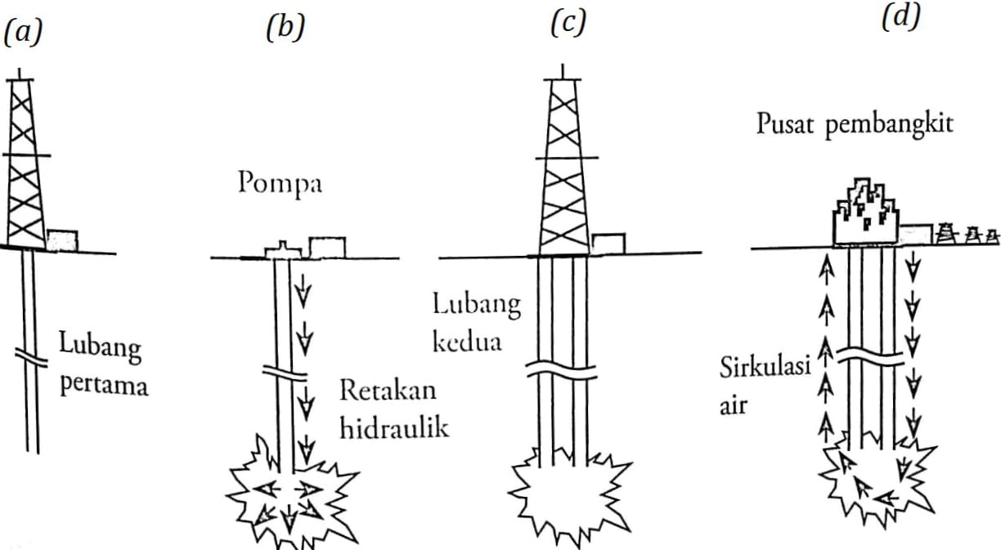

Dengan bantuan gambar skema di atas, jelaskan bagaimana prinsip kerja PLTP!

**Kunci Jawaban:**

Prinsip kerja PLTP (Pembangkit Listrik Tenaga Panas Bumi), antara lain sebagai berikut.

1. Sebuah lubang dibuat dengan ukuran bebebrapa kilometer ke dalam batuan granit kering.
2. Air dipompakan menuju retakan batuan panas jauh di bawah permukaan tanah.
3. Ketika air berubah wujud menjadi uap, uap panas yang keluar dari pengeboran ini disalurkan melalui pipa menuju ke permukaan tanah. Setelah uap ini disaring, akan digunakan untuk menggerakkan turbin yang dihubungkan dengan generator, sehingga akan membangkitkan listrik.
4. Untuk menjaga agar kapasitas sumber uap panas tidak berkurang, air dingin yang keluar dari turbin disuntikkan kembali ke dalam tanah untuk dapat digunakan kembali, Dengan proses seperti ini, listrik yang dihasilkan bersih dan tidak mengotori lingkungan.
5. Sebutkan tiga negara yang menggunakan pembangkit listrik tenaga angin!

**Kunci Jawaban:**

Tiga negara yang menggunakan pembangkit listrik tenaga angin adalah Belanda, California, dan Denmark.